2015-2016学年福建省三明市清流县九年级（下）期中物理试卷

一、选择题（本大题18小题，每小题2分，共36分．每小题只有一个选项符合题意）
1．下列关于声现象的说法中，错误的是（ ）
A．声音是由物体振动产生的
B．15℃时空气中的声速是340 m/s
C．声音在固体中比在空气中传播得慢
D．真空不能传声
2．古诗有“姑苏城外寒山寺，夜半钟声到客船”诗句，诗人能听出声音是钟发出的依据是（ ）
A．音调 B．声速 C．响度 D．音色
3．下列光现象中，由光的直线传播形成的是（ ）
A．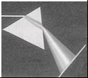
光的色散 B．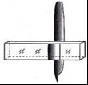
钢笔移位 C．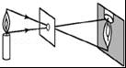小孔成像 D．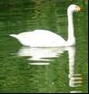
水中倒影
4．把一瓶矿泉水放在物理课本上，看到的情景如图所示，下列光学设备中，成像情况与它相同的是（ ）
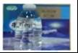
A．放大镜 B．投影仪 C．照相机 D．近视眼镜
5．下列现象不属于机械运动是（ ）
A．一江春水向东流 B．星光闪闪
C．海水奔腾 D．春风拂面
6．航天器外壳要求轻巧、耐高温．航天器外壳材料应具有的特性是（ ）
A．密度大 熔点高 B．密度小 熔点高
C．密度大 熔点低 D．密度小 熔点低
7．当你在不太厚的冰面上站立时，发现冰将要破裂，应该采取适当的措施是（ ）
A．站立不动 B．迅速跑开
C．脚尖朝着地蹑足走开 D．轻轻躺下呼救
8．如图所示，下列工具的使用，属于费力杠杆的是（ ）
A．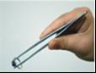
镊子 B．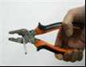
钳子 C．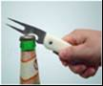
起子 D．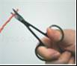
剪子
9．下列说法中正确的是（ ）
A．处于静止状态的铁块没有惯性
B．功率大的机械，机械效率一定高
C．踢出去的足球在地上越滚越慢，说明物体的运动需要力来维持
D．在平直公路上保持匀速直线运动状态的汽车一定是在平衡力的作用下
10．洒在水泥地面上的水，过来一段时间干了，这一现象属于物态变化中的（ ）
A．熔化 B．液化 C．凝华 D．汽化
11．下列有关热和能的说法中正确的是（ ）
A．物体内能增大，一定从外界吸收热量
B．汽油机在做功冲程中把机械能转化为内能
C．物体的温度越高，分子无规则运动越剧烈
D．燃料的热值越大，燃烧时放出的热量越多
12．质量为10kg的酒精，用去三分之一后，剩下的酒精（ ）
A．比热容变为原来的三分之二，热值不变
B．比热容不变，热值变为原来的三分之二
C．比热容和热值均变为原来的三分之二
D．比热容和热值都不变
13．如图所示物态变化现象中，需要吸热的是（ ）
A．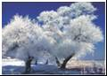
雾凇的形成 B．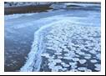
河水成冰
C．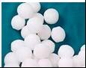
樟脑丸逐渐变小 D．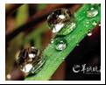
露珠的形成
14．如图所示的电路中有两只灯泡L₁、L₂，现要使两只灯泡并联连接，下列说法正确的是（ ）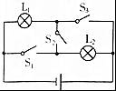
A．闭合S₁、S₂，断开S₃ B．闭合S₁、S₃，断开S₂
C．闭合S₂、S₃，断开S₁ D．闭合S₂，断开S₁、S₃
15．下列事例中主要目的是将电能转化成内能的是（ ）
A．给手机充电 B．用电饭锅煮饭 C．用电风扇吹风 D．摩擦起电
16．如图所示，是同学们在实验课上连接的一些电路，闭合开关后，出现电源短路的是（ ）
A．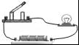 B．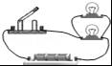 C．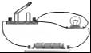 D．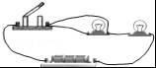
17．在图所示的电路中，电源电压保持不变．由于电阻R、灯L可能出现了故障．电键S闭合前后，电流表指针所在的位置不变，下列判断中正确的是（ ）
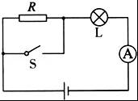
A．若灯L不发光，则只有电阻R短路
B．若灯L不发光，则只有电阻R断路
C．若灯L发光，则只有电阻R短路
D．若灯L发光，则只有电阻R断路
18．在如图所示的电路中，电源两端电压恒定不变，闭合开关S，在滑动变阻器的滑片由b向a移动的过程中，电压表的示数、小灯泡L的亮度分别会怎样变化（ ）
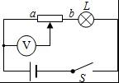
A．变小、不变 B．变小、变暗 C．变大、变亮 D．变大、不变

二、填空与作图题（每空1分，每图1分，共16分）
19．【去年我国9.3阅兵那些事】
（1）如图1甲所示，中国自己研制的1架预警机和8架歼击机沿同一方向以相同的速度匀速水平飞行通过天安门上空，若以歼击机为参照物，预警机是______的；若以天安门为参照物预警机是______．（选填“运动”或“静止”）
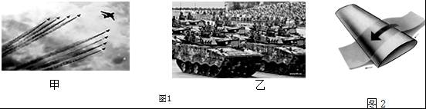
（2）如图1乙是我国自己研制的先进重型坦克，用履带的目地是______，履带的表面做的比较粗糙目地是为了增大______．
（3）预警机飞机的机翼通常做成上凸下平的形状（如图2所示），飞机飞行时，机翼上方的空气流速______下方的空气流速，机翼上方的空气压强______下方的空气压强，这样机翼的上下方形成压强差获得升力．（选填“大于”、“小于”或“等于”）
20．如图是某物质的熔化图象
（1）由图象可知该物质是______（填“晶体”或“非晶体”），该物质的熔点是______℃，凭你学过的物理知识可以判断该物质可能是______．
（2）该物质的熔化阶段是______（用字母表示），它的熔解特点有______．
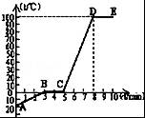
21．如图所示电路中，电源电压保持不变，开关S₁始终闭合．当开关S₂断开时，灯L₁、L₂是______联的；当开关S₂闭合时．灯L₂会______，电压表示数______（选填“变大”、“变小”或“不变”）．
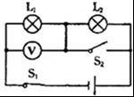
22．按要求完成下列作图．
（1）如图甲所示，重为6牛的小球静止在水中，请作出小球受到的浮力示意图．
（2）根据图乙中小磁针静止时的位置，标出通电螺线管的S极．
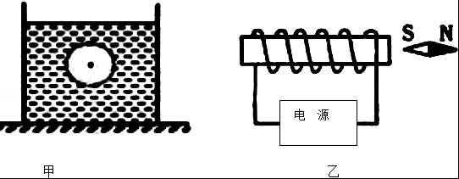

三、简答题（共4分）
23．如图所示是投掷实心球的场景（不计空气阻力），根据所学的物理知识，回答下列问题．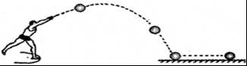
（1）实心球在空中做曲线运动上升过程中动能和势能的变化？回答：______．
（2）实心球在地上前进一段后停止
回答：a落地后实心球还会继续前进原因是______．b实心球在地上前进一段后停止的原因是______．

四、计算题（本大题3小题，共20分）
24．小江一家驱车外出旅游．当汽车以30m/s的速度在高速公路上匀速直线行驶了5min，汽车受到的阻力是整车重的0.05倍，已知汽车整车重量为2.2×10⁴N，（g=10N/kg）
（1）这辆汽车匀速行驶时所受阻力为多少？
（2）这辆汽车在这段时间里牵引力所做的功是多少？
25．如图所示是某型号的水陆两用坦克，它的车体比普通坦克要大，呈船形，既能在陆地行驶，也能在水中浮动．该水陆两用坦克的总质量是22t，每条履带的触地面积是2m²，发动机功率是420kW，水上最大速度14km/h，陆地最大速度54km/h．请根据以上信息求解该坦克：（g=10N/kg）
（1）停在水平地面上时，对地面的压强多大？
（2）在水上航行时，所受浮力是多少？
（3）在陆地上以最大速度匀速行驶时，10分钟行驶的距离是多少？
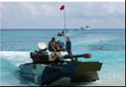
26．在如图所示的电路中，电阻R₁的阻值为10Ω．闭合开关S，电流表A_{l}的示数为0.3A，电流表A的示数为0.5A．求：
（1）电源电压．
（2）通过电阻R₂的电流．
（3）电阻R₂的阻值，
（4）R₁消耗的功率．
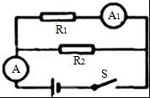

五、实验与探究题（本大题5小题，共24分）
27．（1）如图，用刻度尺测量一物体的宽度，该物体的宽度是______cm．
（2）电能表的示数为______度；
（3）电压表若选0～3V的量程，读数为______V；
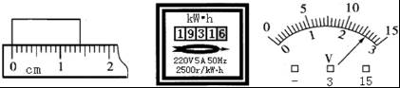
28．力的作用效果与哪些因素有关呢？为了探究这个问题，小明设计了这样的实验思路：用一个弹性较好的钢片固定在桌边，在钢片上用细线挂钩码，通过钢片受力而发生的形变来研究问题．如图所示的是小明设计的实验的几个主要步骤（小明使用的钩码规格相同）．
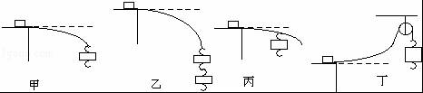
（1）通过甲和乙中钢片的形变程度，可发现：力的作用效果与力的______有关．
（2）通过比较甲和丙中钢片的形变程度，可发现：力的作用效果与力的______有关．
（3）通过比较甲和丁钢片的形变情况，可发现：力的作用效果与力的______有关．
29．下面是小李同学和小张同学设计的“测食用油密度”的实验方案，请完善他们的方案，并回答后面的问题：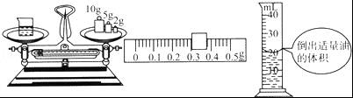
（1）小李同学的方案：用调节平衡的天平测出空烧杯的质量m₁，向烧杯内倒入适量食用油再测出烧杯和食用油的总质量m₂，然后把烧杯内的食用油全部倒入量筒内，读出量筒内食用油的体积为V₁；其测得的食用油密度的表达式为______．
（2）小张同学的方案：在烧杯内倒入适量的食用油，用调节平衡的天平测出烧杯和食用油的总质量m₃，然后将烧杯内部分食用油倒入量筒，再测出烧杯和剩余食用油的总质量m₄，读出量筒内食用油的体积V₂．其测得的食用油密度的表达式为______．
（3）请你对上述两种实验方案进行评估，按______同学的实验方案进行测量，实验误差可能小一些．
（4）如图是按小张同学的实验方案进行某次实验的情况，请将实验的数据及测量结果填入表中．
烧杯和食用油的总质量/g | 烧杯和剩余油的总质量/g | 倒出油的体积/cm³ | 油的密度/（kg•m^{﹣3}）
34.1 | ______ | 20 | ______
30．在学习电学时，小夏利用如图丁所示的电路图，做了不少实验，其中电阻R可选用阻值分别为10Ω、20Ω、30Ω的定值电阻．
电阻R/Ω | 10 | 20 | 30
电流I/A | 0.3 | 0.2 | 0.15
（1）在做“探究电流与电阻的关系”的实验时，小夏先把10Ω的电阻连入电路，闭合开关，把电流表的读数填在表格中，然后把10Ω电阻分别换成20Ω、30Ω电阻，将相应的电流值记录到表格中．小夏的错误做法是______
（2）在做“伏安法”测电阻的实验时，小夏根据电路图连接的电路如图甲所示，图中尚有一根导线未连接，请用笔画线代替导线完成电路连接，要求滑动变阻器连入电路中的阻值最大．实验中小夏测得的结果如下表．由此可以判断，小夏同学选用的定值电阻的阻值为______Ω．
实验序号 | 电压表示数/V | 电流表示数/A
1 | 1.5 | 0.16
2 | 2.5 | 0.25
3 | 3.5 | 0.34
（3）在做“测量小灯泡额定功率”的实验时，小夏用额定电压为“3V”的小灯泡代替电路图中的电阻R，连接好电路后，闭合开关，移动滑动变阻器的滑片，使小灯泡正常发光，此时电流表的示数如图丙所示，则电流表的读数是______A，小灯泡的额定功率为______W．
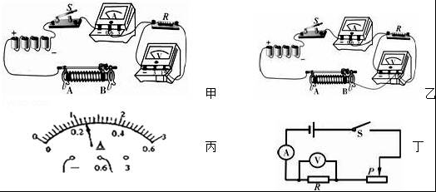
31．物理兴趣小组在“探究水果电池电压”的实验中：
小明用铜片和锌片作为电极插入较小的柠檬制成了一个水果电池，如图所示．小华用铜片和铝片插入较大的柠檬也制成了一个水果电池．他们分别连通相同的音乐芯片，小华比小明的芯片声音要响一些．由此他们作出如下猜想：
猜想一：水果电池电压可能与水果的大小有关．
猜想二：水果电池电压可能与电极的材料有关．
（1）为了验证猜想一，小明用同一个柠檬制成水果电池，沿着电极插入的方向不断慢慢地切去外侧的部分柠檬，分别测出电压，如表一所示：
表一
柠檬大小 | 一个 | 大半个 | 半个 | 小半个
电压U/V | 0.80 | 0.80 | 0.80 | 0.80
分析表中数据，说明猜想一是______（正确/错误）的．
（2）为了验证猜想二，小华用铜片作为电池的正极，分别用外形相同的锌、铝、铁等金属片作为电池的负极，将金属片电极插入柠檬，并保持______和______相同，分别测出电压，如表二所示：
表二
电极材料 | 铜和锌 | 铜和铝 | 铜和铁
电压U/V | 0.880 | 0.60 | 0.46
分析表中数据，得到的结论是______．
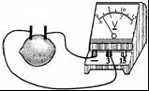

2015-2016学年福建省三明市清流县九年级（下）期中物理试卷
参考答案与试题解析

一、选择题（本大题18小题，每小题2分，共36分．每小题只有一个选项符合题意）
1．下列关于声现象的说法中，错误的是（ ）
A．声音是由物体振动产生的
B．15℃时空气中的声速是340 m/s
C．声音在固体中比在空气中传播得慢
D．真空不能传声
【考点】声音的产生；声音的传播条件；声速．
【分析】①声音是由物体的振动产生的，声音的传播是需要介质的，声音可以在气体、固体、液体中传播，且声音在固体中的传播速度大于在气体中的传播速度，但声音不能在真空中传播．
②15℃时声音在空气中的传播速度是340m/s．
【解答】解：A、声音是由物体的振动产生的．故A正确．
B、15℃时空气中的声速是340m/s，故B正确．
C、声音在固体中的传播速度大于在气体中的传播速度．故C错误．
D、声音的传播需要介质，真空不能传声．故D正确．
故选C．

2．古诗有“姑苏城外寒山寺，夜半钟声到客船”诗句，诗人能听出声音是钟发出的依据是（ ）
A．音调 B．声速 C．响度 D．音色
【考点】音色．
【分析】音色反映了声音的品质和特色，不同发声体的材料、结构不同，发出声音的音色也就不同．
【解答】解：诗人能听出声音是钟发出的依据是音色．
故选D．

3．下列光现象中，由光的直线传播形成的是（ ）
A．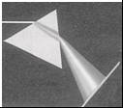
光的色散 B．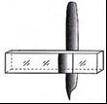
钢笔移位 C．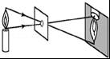小孔成像 D．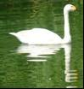
水中倒影
【考点】光在均匀介质中直线传播．
【分析】（1）光沿直线传播的现象：影子，小孔成像，激光准直等；
（2）光的反射是指光线在传播的过程中遇到障碍物被反射出去的现象，比如平面镜成像，看见不发光的物体；
（3）光的折射是指光线从一种介质斜射入另一种介质时，光的传播方向发生改变的现象，比如透镜成像，光的色散；
根据四幅图中形成的原理不同，对其进行分类，并选出符合要求的选项．
【解答】解：A、从图中可以看出，太阳光通过三棱镜后，由于不同色光的折射率不同，所以出现的色散现象，属于折射现象．故A不符合题意；
B、钢笔移位”，是由于光线通过玻璃、空气进入人的眼睛时，光线的传播方向发生改变而形成的现象，属于光的折射现象．故B不符合题意；
C、小孔成像属于光沿直线传播现象．故C符合题意；
D、平静的水面相等于平面镜，水中倒影是平面镜成像现象，属于光的反射．故D不符合题意；
故选C．

4．把一瓶矿泉水放在物理课本上，看到的情景如图所示，下列光学设备中，成像情况与它相同的是（ ）
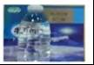
A．放大镜 B．投影仪 C．照相机 D．近视眼镜
【考点】凸透镜成像的应用．
【分析】矿泉水瓶的形状是一个圆柱形，里面又装有水，则这装有矿泉水瓶就构成了一个凸透镜．若物体在凸透镜的1倍焦距以内时，成一个正立、放大的虚像．
【解答】解：此时装有水的矿泉水瓶相当于一个凸透镜，此时将字放在凸透镜后面，即相当于将字放在了凸透镜的1倍焦距以内，故此时能看到一个正立放大的虚像，放大镜成像情况与它相同．
投影仪，2f＞u＞f，成倒立、放大的实像；
照相机，u＞2f，成倒立、缩小的实像；
近视眼镜是凹透镜．
故选A．

5．下列现象不属于机械运动是（ ）
A．一江春水向东流 B．星光闪闪
C．海水奔腾 D．春风拂面
【考点】机械运动；光的折射现象及其应用．
【分析】在物理学中，把物体位置的变化叫机械运动．
【解答】解：A、一江春水向东流，江水在流动，属于机械运动；
B、星光闪闪是由于大气层对光线发生了折射形成的，不属于机械运动；
C、海水奔腾，海水的位置在发生变化，属于机械运动；
D、春风拂面，风是空气的流动，位置在发生变化，属于机械运动．
故选 B．

6．航天器外壳要求轻巧、耐高温．航天器外壳材料应具有的特性是（ ）
A．密度大 熔点高 B．密度小 熔点高
C．密度大 熔点低 D．密度小 熔点低
【考点】密度的应用与物质鉴别；熔点和凝固点．
【分析】据题目中“航天器外壳要轻巧耐高温”的特点分析即可判断．
【解答】解：对于航天器来说，外壳要轻巧，即相同体积的材料，质量小，故其密度必须小；同时耐高温，即必须熔点高，不易熔化，故航天器外壳材料应具有的特性是密度小，熔点高．
故选B．

7．当你在不太厚的冰面上站立时，发现冰将要破裂，应该采取适当的措施是（ ）
A．站立不动 B．迅速跑开
C．脚尖朝着地蹑足走开 D．轻轻躺下呼救
【考点】减小压强的方法及其应用．
【分析】脚下的冰要破裂，说明人对冰面的压强太大，为了人不知要陷入湖中，因此要从减小压强的角度来入手考虑，减小压强的方法：在压力一定时，增大受力面积；在受力面积一定时，减小压力．
【解答】解：A、原处站着不动，人对冰面的压强没有变化，冰会破裂，人将掉入水中．故本选项错误．
B、迅速往回跑，跑的同时会抬起一只脚，这时人对冰面的压强增大了一倍，人更容易落入冰中．故本选项错误．
C、脚尖朝着地蹑足走开，使人对冰面的压强增大，更容易掉入冰中．故本选项错误．
D、轻轻躺下呼救，人对冰面的压力没有变化，增大了受力面积，减小了压强，所以冰面不会破裂．故本选项正确．
故选D．

8．如图所示，下列工具的使用，属于费力杠杆的是（ ）
A．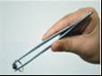
镊子 B．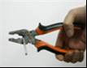
钳子 C．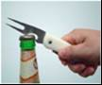
起子 D．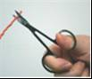
剪子
【考点】杠杆的分类．
【分析】结合图片和生活经验，判断杠杆在使用过程中，动力臂和阻力臂的大小关系，再判断它是属于哪种类型的杠杆．
【解答】解：A、镊子在使用过程中，动力臂小于阻力臂，是费力杠杆；
B、钳子在使用过程中，动力臂大于阻力臂，是省力杠杆；
C、起子在使用过程中，动力臂大于阻力臂，是省力杠杆；
D、剪子在使用过程中，动力臂大于阻力臂，是省力杠杆．
故选A．

9．下列说法中正确的是（ ）
A．处于静止状态的铁块没有惯性
B．功率大的机械，机械效率一定高
C．踢出去的足球在地上越滚越慢，说明物体的运动需要力来维持
D．在平直公路上保持匀速直线运动状态的汽车一定是在平衡力的作用下
【考点】惯性；力与运动的关系；机械效率；功率的概念．
【分析】（1）惯性是物体的固有属性，一切物体在任何情况下都有惯性；质量是惯性大小的量度．
（2）根据功、功率、机械效率的关系分析．功率是单位时间内做的功的多少，机械效率是有用功与总功的比值．
（3）踢出去的足球在地上越滚越慢，说明物体的运动需要力来维持；
（4）根据二力平衡的条件进行分析，即大小相等、方向相反、作用在一条直线上、作用在一个物体上．
【解答】解：A、因为任何物体在任何情况下都有惯性，故A错误；
B、功率是单位时间内做的功，功率大，做功一定快，机械效率不一定高，故B错误；
C、踢出去的足球在地上越滚越慢，说明物体受到阻力的作用，故C错误；
D、匀速直线运动状态的汽车处于平衡状态，所以受平衡力的作用，故D正确．
故选D．

10．洒在水泥地面上的水，过来一段时间干了，这一现象属于物态变化中的（ ）
A．熔化 B．液化 C．凝华 D．汽化
【考点】汽化及汽化吸热的特点．
【分析】物体由液态变为气态的过程叫汽化；
蒸发是汽化的一种，可以在任何温度下都可以进行的、发生在物体表面的、缓慢的汽化现象．
【解答】解：洒在水泥地面上的水变干，是液态的水变为气态的水蒸气，由液态变为气态，是汽化现象．
故选：D

11．下列有关热和能的说法中正确的是（ ）
A．物体内能增大，一定从外界吸收热量
B．汽油机在做功冲程中把机械能转化为内能
C．物体的温度越高，分子无规则运动越剧烈
D．燃料的热值越大，燃烧时放出的热量越多
【考点】温度、热量与内能的关系．
【分析】①改变内能的方法有两种方式：做功和热传递．
②汽油机只有在做功冲程对外做功，将内能转化为机械能．
③分子运动的快慢与温度有关．
④燃料在燃烧时放出的热量与热值，燃料的质量，燃料是否完全燃烧有关．
【解答】解：A、物体内能增大，可能是从外界吸收了热量．也可能是外界对物体做了功，不符合题意；
B、汽油机在做功冲程中把内能转化为机械能，不符合题意；
C、分子运动的快慢与温度有关，物体的温度越高，分子无规则运动越剧烈，符合题意；
D、燃烧时放出的热量不仅仅跟燃料的热值有关，跟燃料的多少及燃烧情况等都有关系，不符合题意．
故选C．

12．质量为10kg的酒精，用去三分之一后，剩下的酒精（ ）
A．比热容变为原来的三分之二，热值不变
B．比热容不变，热值变为原来的三分之二
C．比热容和热值均变为原来的三分之二
D．比热容和热值都不变
【考点】比热容的概念；燃料的热值．
【分析】比热、燃料的热值都是物质的一种特性，它们的大小与物体的质量和体积均无关系．
【解答】解：
质量为10kg的酒精，用去三分之一后，质量减少，体积减小，但物质的种类没有变化，所以比热和热值都不变．
故选D．

13．如图所示物态变化现象中，需要吸热的是（ ）
A．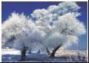
雾凇的形成 B．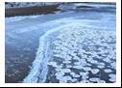
河水成冰
C．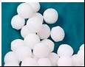
樟脑丸逐渐变小 D．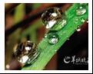
露珠的形成
【考点】生活中的升华现象．
【分析】（1）物质由气态直接变为固态叫凝华，物质由固态直接变为气态叫升华；由气态变为液态叫液化，由液态变为气态叫汽化；由固态变为液态叫熔化，由液态变为固态叫凝固．
（2）六种物态变化过程中，都伴随着吸热或放热；其中放出热量的物态变化有：凝固、液化、凝华；吸热的有：熔化、汽化、升华．
【解答】解：
A、雾凇是空气中的水蒸气遇冷凝华而成的冰晶，此过程放出热量．不符合题意；
B、河水成冰是凝固过程，需要放热．不符合题意；
C、樟脑丸逐渐变小，是由固态升华成为气态，需要吸收热量．符合题意；
D、露珠是空气中的水蒸气遇冷液化形成的水滴，此过程放出热量．不符合题意．
故选C．

14．如图所示的电路中有两只灯泡L₁、L₂，现要使两只灯泡并联连接，下列说法正确的是（ ）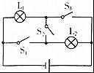
A．闭合S₁、S₂，断开S₃ B．闭合S₁、S₃，断开S₂
C．闭合S₂、S₃，断开S₁ D．闭合S₂，断开S₁、S₃
【考点】电路的基本连接方式．
【分析】电路元件的连接有串联和并联两种方式，由于串联电路只有一条电流路径，流过一个元件的电流同时流过另一个元件，因此把几个用电器首尾相接，连入电路就是串联；把几个用电器首首相接，尾尾相接，再连入电路，就是并联，据此判断开关状态．
【解答】解：由图可知，要使灯L₁和L₂组成并联电路，电流应分别流入灯L₁和L₂，首首相接，尾尾相接，需要闭合S₁、S₃，断开S₂．
故选B．

15．下列事例中主要目的是将电能转化成内能的是（ ）
A．给手机充电 B．用电饭锅煮饭 C．用电风扇吹风 D．摩擦起电
【考点】电功的实质．
【分析】做功总是伴随着能量的转化，电功也不例外．用电器消耗了电能，获得了其它形式的能量，就是一个电流做功的过程，分析每个用电器的能量转化得出答案．
【解答】解：电流做功的过程，实际上就是能量转化的过程，消耗电能转化成其它形式的能．
A、手机充电是电能转化为化学能；
B、电饭锅主要是把电能转化为内能；
C、常见的家用电器中，电风扇主要是把电能转化为机械能；
D、摩擦起电属于机械能转化为电能．
故选B

16．如图所示，是同学们在实验课上连接的一些电路，闭合开关后，出现电源短路的是（ ）
A．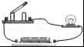 B．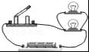 C． D．
【考点】电路的三种状态．
【分析】解决此题要知道短路可分为用电器短路和电源短路，用电器短路是指该用电器中没有电流通过；
而电源短路是直接将导线接在电源两端，结合电路图进行分析解答．
【解答】解：A、当闭合开关后，灯泡可以发光，不符合题意；
B、电键闭合后，两盏灯泡可以发光，不符合题意；
C、当闭合开关后，电源被短路，符合题意；
D、当闭合开关后，一个灯泡被短路，另外一只灯泡可以发光，不符合题意；
故选C．

17．在图所示的电路中，电源电压保持不变．由于电阻R、灯L可能出现了故障．电键S闭合前后，电流表指针所在的位置不变，下列判断中正确的是（ ）
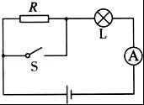
A．若灯L不发光，则只有电阻R短路
B．若灯L不发光，则只有电阻R断路
C．若灯L发光，则只有电阻R短路
D．若灯L发光，则只有电阻R断路
【考点】电流表、电压表在判断电路故障中的应用．
【分析】题目明确指出电阻R、灯L可能出现了故璋，那么就是短路和断路．根据电键S闭合前后，电流表指针所在的位置不变，可逐一分析选项中的描述是否符合题意．
【解答】解：A、B、若灯L不发光，则可能是灯L短路或断路，若灯短路，闭合开关后，电源短路，电流表会烧坏，故不合题意；若灯断路，闭合开关前后，电流表均无示数，指针位置不变，是有可能的，故AB中的描述不合题意；
C、D、若灯L发光，说明只有电阻出现故障，且不可能是断路，因为电阻断路在闭合开关前灯是不可能发光的，故只能是电阻R短路，所以C正确，符合题意，D错误，不合题意．
故选C．

18．在如图所示的电路中，电源两端电压恒定不变，闭合开关S，在滑动变阻器的滑片由b向a移动的过程中，电压表的示数、小灯泡L的亮度分别会怎样变化（ ）
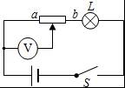
A．变小、不变 B．变小、变暗 C．变大、变亮 D．变大、不变
【考点】电路的动态分析．
【分析】首先分析电路，灯泡与定值电阻串联，电压表与电阻的左半部分并联，测左半部分两端的电压，根据欧姆定律分析即可．
【解答】解：由图知，电压表接在滑动变阻器的滑片上，此时滑片滑动的过程中，滑动变阻器接入的阻值不变，处于滑片上的电压表随着滑片的移动，所测量范围不同．滑片在滑动的过程中电路中的电阻大小不变，电路中的电流也不变，灯泡消耗的电功率不变，所以灯泡的亮度不变，改变的是电压表的测量范围．当滑片由b向a移动时，与电压表并联的电阻变小，由U=IR得，电压表的示数变小．
故选A．

二、填空与作图题（每空1分，每图1分，共16分）
19．【去年我国9.3阅兵那些事】
（1）如图1甲所示，中国自己研制的1架预警机和8架歼击机沿同一方向以相同的速度匀速水平飞行通过天安门上空，若以歼击机为参照物，预警机是 静止 的；若以天安门为参照物预警机是 运动 ．（选填“运动”或“静止”）
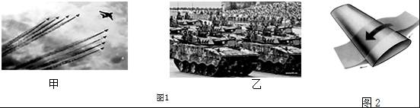
（2）如图1乙是我国自己研制的先进重型坦克，用履带的目地是 减小压强 ，履带的表面做的比较粗糙目地是为了增大 摩擦 ．
（3）预警机飞机的机翼通常做成上凸下平的形状（如图2所示），飞机飞行时，机翼上方的空气流速 大于 下方的空气流速，机翼上方的空气压强 小于 下方的空气压强，这样机翼的上下方形成压强差获得升力．（选填“大于”、“小于”或“等于”）
【考点】参照物及其选择；增大或减小摩擦的方法；减小压强的方法及其应用；流体压强与流速的关系．
【分析】（1）研究物体的运动时，必须事先选定一个标准的物体，这个事先被选作标准的物体叫参照物．如果被研究的物体相对于这个标准位置发生了改变，则是运动的；如果被研究的物体相对于这个标准位置没有发生了改变，则是静止的；
（2）压强大小跟压力大小和受力面积有关．在压力一定时，增大受力面积来减小压强；在受力面积一定时，减小压力来减小压强；
摩擦力大小跟压力大小、接触面粗糙程度有关．压力一定时，接触面越粗糙，摩擦力越大；在接触面粗糙程度一定时，压力越大，摩擦力越大；
（3）空气压强与流速的关系是：流速大的地方、压强小，流速小的地方、压强大．
【解答】解：
（1）预警机和歼击机沿同一方向以相同的速度匀速水平飞行，若以歼击机为参照物，预警机的位置没有变化，所以是静止的；若以天安门为参照物预警机的位置不断变化，所以是运动的；
（2）坦克的轮上装有履带，即在压力不变时，增大了受力面积，压强减小；
在压力一定时，接触面越粗糙，摩擦力越大．履带的表面做的比较粗糙，是为了增大摩擦；
（3）飞机的机翼通常做成上凸下平的形状．飞机在机场跑道上滑行时，流过机翼上方的空气速度大，压强小；流过机翼下方的空气速度小，压强大，故机翼上下方所受的压强差形成了向上的升力；当飞机所受的升力大于飞机的重力时，飞机就飞起来了．
故答案为：（1）静止；运动；（2）减小压强；摩擦；（3）大于；小于．

20．如图是某物质的熔化图象
（1）由图象可知该物质是 晶体 （填“晶体”或“非晶体”），该物质的熔点是 0 ℃，凭你学过的物理知识可以判断该物质可能是 冰 ．
（2）该物质的熔化阶段是 BC （用字母表示），它的熔解特点有 吸热温度不变 ．
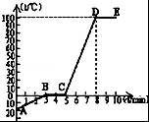
【考点】熔化和凝固的温度—时间图象．
【分析】从图象中辨别晶体与非晶体主要看这种物质是否有一定的熔点，即有一段时间这种物质吸热，但温度不升高，而此时就是这种物质熔化的过程．
【解答】解：
（1）由图象知，该物质加热温度升高到0℃后，继续加热其温度保持0℃不变，所以该物质是晶体，熔点是0℃，这种物质可能是冰；
（2）由图象知，BC段为该物质的熔化阶段，此时过程中，吸热温度保持不变．
故答案为：
（1）晶体； 0；冰；（2）BC；吸热温度不变．

21．如图所示电路中，电源电压保持不变，开关S₁始终闭合．当开关S₂断开时，灯L₁、L₂是 串 联的；当开关S₂闭合时．灯L₂会 被短路 ，电压表示数 变大 （选填“变大”、“变小”或“不变”）．
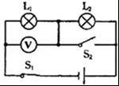
【考点】欧姆定律的应用；串联电路和并联电路的辨别；电压表的使用．
【分析】首先应根据电路图正确判断两个灯泡的连接方式，然后进一步判断电压表示数的变化．
【解答】解：电源电压保持不变，开关S₁始终闭合．当开关S₂断开时，灯L₁、L₂是串联的，两个灯泡共同承担电源电压．
当开关S₂闭合时．灯L₂会被开关S₂短路，电源电压全部加在灯泡L₂上，所以电压表示数会变大．
故答案为：串，被短路，变大．

22．按要求完成下列作图．
（1）如图甲所示，重为6牛的小球静止在水中，请作出小球受到的浮力示意图．
（2）根据图乙中小磁针静止时的位置，标出通电螺线管的S极．
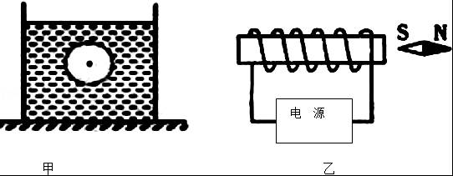
【考点】力的示意图；通电螺线管的极性和电流方向的判断．
【分析】（1）小球在水中受到重力和浮力的作用，由于处于漂浮状态，并且静止，浮力等于重力，二者是一对平衡力；
（2）知道小磁针的磁极，根据磁极间的作用判断通电螺线管的磁极．
【解答】解：（1）小球在水中处于漂浮状态，浮力等于重力，即F_{浮}=G=6N，浮力的方向是竖直向上的，过小球重心，沿竖直向上画一条有向线段，用F_{浮}表示，示意图如下：
（2）根据磁极间的作用可以判断通电螺线管的右端是N极，左端为S极，如图所示：
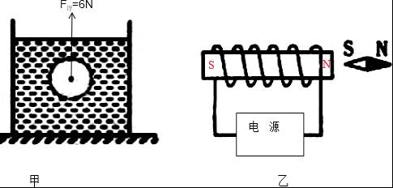

三、简答题（共4分）
23．如图所示是投掷实心球的场景（不计空气阻力），根据所学的物理知识，回答下列问题．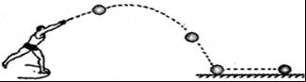
（1）实心球在空中做曲线运动上升过程中动能和势能的变化？回答： 动能变小，重力势能变大，动能转化为重力势能 ．
（2）实心球在地上前进一段后停止
回答：a落地后实心球还会继续前进原因是 实心球具有惯性 ．b实心球在地上前进一段后停止的原因是 球受到地面的阻力（摩擦力） ．
【考点】动能和势能的大小变化；惯性．
【分析】（1）物体由于运动而具有的能叫动能，由于被举高而具有的能叫重力势能；影响动能大小的因素有质量和速度，影响重力势能大小的因素是质量和高度．
（2）惯性是物体保持原来运动状态不变的性质；力的作用效果有两个：一是改变物体的形状，二是改变物体的运动状态，运动速度和运动方向的变化都属于运动状态的变化．
【解答】解：答：（1）从实心球出手到运动到最高点，实心球高度增加，重力势能增大，其速度变小，动能变小，故动能转化为重力势能；
（2）a、实心球投出后仍能继续运动，是因为实心球具有惯性；
b、力能改变物体的运动状态，实心球因受到地面的阻力（摩擦力）而在地上前进一段后停止．
故答案为：（1）动能变小，重力势能变大，动能转化为重力势能；（2）实心球具有惯性；球受到地面的阻力（摩擦力）．

四、计算题（本大题3小题，共20分）
24．小江一家驱车外出旅游．当汽车以30m/s的速度在高速公路上匀速直线行驶了5min，汽车受到的阻力是整车重的0.05倍，已知汽车整车重量为2.2×10⁴N，（g=10N/kg）
（1）这辆汽车匀速行驶时所受阻力为多少？
（2）这辆汽车在这段时间里牵引力所做的功是多少？
【考点】二力平衡条件的应用；功的计算．
【分析】汽车匀速行驶，所以汽车受到的牵引力与阻力是一对平衡力，即F=f；根据W=Fs求出牵引力做的功．
【解答】解：（1）汽车匀速行驶时所受阻力为f=0.05×G=0.05×2.2×10⁴N=1.1×10³N；
（2）汽车行驶的路程为s=vt=30m/s×5×60s=9×10³m，
因为汽车匀速行驶，所以牵引力F=f=1.1×10³N，
牵引力做的功：W=Fs═1.1×10³N×9×10³m=9.9×10⁶J．
答：（1）这辆汽车匀速行驶时所受阻力1.1×10³N；
（2）这辆汽车在这段时间里牵引力所做的功是9.9×10⁶J．

25．如图所示是某型号的水陆两用坦克，它的车体比普通坦克要大，呈船形，既能在陆地行驶，也能在水中浮动．该水陆两用坦克的总质量是22t，每条履带的触地面积是2m²，发动机功率是420kW，水上最大速度14km/h，陆地最大速度54km/h．请根据以上信息求解该坦克：（g=10N/kg）
（1）停在水平地面上时，对地面的压强多大？
（2）在水上航行时，所受浮力是多少？
（3）在陆地上以最大速度匀速行驶时，10分钟行驶的距离是多少？
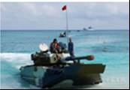
【考点】压强的大小及其计算；速度公式及其应用；浮力大小的计算．
【分析】（1）坦克对水平地面的压力和自身的重力相等，根据G=mg求出其大小，然后根据压强公式求出对地面的压强；
（2）在水上航行时，坦克漂浮，根据漂浮条件求坦克受到的浮力；
（3）已知路程与速度，由速度公式的变形公式可以求出坦克的运动距离．
【解答】解：（1）坦克对地面的压力：
F=G_{坦克}=m_{坦克}g=22×10³kg×10N/kg=2.2×10⁵N，
坦克对地面的压强：
p==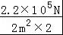=5.5×10⁴Pa；
（2）∵在水上航行时，坦克漂浮，
∴坦克所受浮力F_{浮}=G_{坦克}=2.2×10⁵N，
（3）根据v=可得，在陆地上行驶时，以最大速度行驶10分钟行驶的距离：
s=vt=54km/h×h=9km．
答：（1）停在水平地面上时，对地面的压强为5.5×10⁴Pa；
（2）在水上航行时，所受浮力是2.2×10⁵N；
（3）在陆地上以最大速度匀速行驶时，10分钟行驶的距离是9km．

26．在如图所示的电路中，电阻R₁的阻值为10Ω．闭合开关S，电流表A_{l}的示数为0.3A，电流表A的示数为0.5A．求：
（1）电源电压．
（2）通过电阻R₂的电流．
（3）电阻R₂的阻值，
（4）R₁消耗的功率．
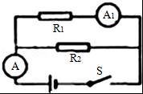
【考点】欧姆定律的应用；电功率的计算．
【分析】由图知，两电阻并联，电流表A测干路电流，A₁测R₁支路上的电流．
（1）由并联电路特点和欧姆定律计算电源电压；
（2）由并联电路电流特点计算通过电阻R₂的电流；
（3）由欧姆定律电阻R₂的阻值；
（4）由P=UI计算R₁消耗的功率．
【解答】解：
（1）由图知，两电阻并联，电流表A测干路电流，A₁测R₁支路上的电流，
并联电路中，各支路两端电压与电源电压都相等，
由I=可得电源电压：
U=U₂=U₁=I₁R₁=0.3A×10Ω=3V；
（2）并联电路中，干路电流等于各支路电流之和，
所以通过电阻R₂的电流：I₂=I_{总}﹣I₁=0.5A﹣0.3A=0.2A；
（3）由I=可得，R₂的阻值：
R₂==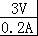=15Ω；
（4）R₁消耗的功率：P₁=U₁I₁=3V×0.3A=0.9W．
答：（1）电源电压为3V；
（2）通过电阻R₂的电流为0.2A；
（3）电阻R₂的阻值为15Ω；
（4）R₁消耗的功率为0.9W．

五、实验与探究题（本大题5小题，共24分）
27．（1）如图，用刻度尺测量一物体的宽度，该物体的宽度是 1.40 cm．
（2）电能表的示数为 1931.6 度；
（3）电压表若选0～3V的量程，读数为 2.6 V；
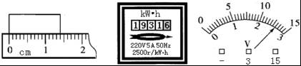
【考点】长度的测量；电压表的使用；电能表参数的理解与电能的求法．
【分析】（1）测量物体长度时，先要明确刻度尺的分度值，测量结果要读到分度值的下一位；
（2）电能表采用的计量单位是“度”，示数最后一位是十分位；
（3）读取电压表示数时，先要明确选择的量程和对应的分度值．
【解答】解：（1）此刻度尺的分度值为1mm，所以物体宽度为L=1.40cm；
（2）电能表的示数为1931.6kwh；
（3）电压表选0～3Ⅴ的量程，读数为2.6V．
故答案为：（1）1.40；（2）1931.6；（3）2.6．

28．力的作用效果与哪些因素有关呢？为了探究这个问题，小明设计了这样的实验思路：用一个弹性较好的钢片固定在桌边，在钢片上用细线挂钩码，通过钢片受力而发生的形变来研究问题．如图所示的是小明设计的实验的几个主要步骤（小明使用的钩码规格相同）．
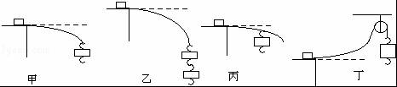
（1）通过甲和乙中钢片的形变程度，可发现：力的作用效果与力的 大小 有关．
（2）通过比较甲和丙中钢片的形变程度，可发现：力的作用效果与力的 作用点 有关．
（3）通过比较甲和丁钢片的形变情况，可发现：力的作用效果与力的 方向 有关．
【考点】力的作用效果．
【分析】力的作用效果与力的大小、力的方向和作用点有关，所以探究中要采用控制变量法，即探究力的效果与其中一个因素时要控制另外两个因素，由此对比分析图中的相同因素和不同因素，从而得出结论．
【解答】解：（1）通过比较甲和乙中钢片的形变程度，可以发现：甲中一个砝码弯曲程度比乙中两个砝码弯曲程度小，故力的作用效果与力的大小有关；
（2）甲和丙力的作用点不同，在同样力的作用下效果不同，故力的作用效果与力的作用点有关；
（3）通过比较甲和丁中钢片的弯曲方向，可知，同样大小的力向上拉和向下拉效果不同，故力的作用效果与力的方向有关．
故答案为：（1）大小；（2）作用点；（3）方向．

29．下面是小李同学和小张同学设计的“测食用油密度”的实验方案，请完善他们的方案，并回答后面的问题：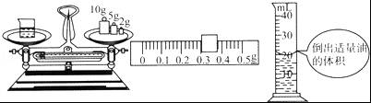
（1）小李同学的方案：用调节平衡的天平测出空烧杯的质量m₁，向烧杯内倒入适量食用油再测出烧杯和食用油的总质量m₂，然后把烧杯内的食用油全部倒入量筒内，读出量筒内食用油的体积为V₁；其测得的食用油密度的表达式为 ρ_{油}=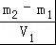 ．
（2）小张同学的方案：在烧杯内倒入适量的食用油，用调节平衡的天平测出烧杯和食用油的总质量m₃，然后将烧杯内部分食用油倒入量筒，再测出烧杯和剩余食用油的总质量m₄，读出量筒内食用油的体积V₂．其测得的食用油密度的表达式为 ρ′_{油}=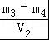 ．
（3）请你对上述两种实验方案进行评估，按 小张 同学的实验方案进行测量，实验误差可能小一些．
（4）如图是按小张同学的实验方案进行某次实验的情况，请将实验的数据及测量结果填入表中．
烧杯和食用油的总质量/g | 烧杯和剩余油的总质量/g | 倒出油的体积/cm³ | 油的密度/（kg•m^{﹣3}）
34.1 | 17.3 | 20 | 0.84×10³
【考点】液体的密度测量实验．
【分析】（1）把烧杯内的油全部倒入量筒内，量筒内油的质量等于烧杯和食用油的总质量减去空烧杯的质量，读出量筒内食用油的体积，根据密度公式即可得出食用油密度的表达式．
（2）把烧杯内的油适量倒入量筒内，量筒内油的质量等于烧杯和食用油的总质量减去烧杯和剩余食用油的总质量，读出量筒内食用油的体积，根据密度公式即可得出食用油密度的表达式．
（3）小李的实验中烧杯内的食用油不可能全部倒入量筒中，会沾在烧杯壁上，使质量测量值大于倒入量筒中食用油的质量．
（4）知道烧杯和食用油的总质量，以及烧杯和剩余食用油的质量，求出倒入量筒的食用油的质量，再读出食用油的体积，根据密度公式求出食用油的密度．
【解答】解：（1）小李同学的方案：烧杯和食用油的总质量m₂，空烧杯的质量m₁，
则量筒内油的质量为：m₂﹣m₁．
量筒内食用油的体积为V₁，
由根据密度公式ρ=可得：食用油密度的表达式是：ρ_{油}=，
（2）小张同学的方案：烧杯和食用油的总质量m₁，烧杯和剩余食用油的质量m₂，
则量筒内油的质量为：m₃﹣m₄．
量筒内食用油的体积为V₂，
根据密度公式ρ=可得：食用油密度的表达式是：ρ_{油}′=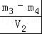．
（3）小李先测空烧杯的质量，再测烧杯和液体总质量，最后将液体倒入量筒来测体积，这种做法会因烧杯壁粘液体而使测出的体积偏小，导致算出的液体密度偏大；而小张先测出烧杯和食用油的总质量，然后将烧杯内的适量食用油倒入量筒内，再测出烧杯和剩余食用油的总质量，读出量筒内食用油的体积，避免了容器壁粘液体带来的实验误差，能使实验误差减小．
（4）烧杯和剩余油的总质量：m'=10g+5g+2g+0.3g=17.3g，
倒入量筒中食用油的质量为：m=m₀﹣m'=34.1g﹣17.3g=16.8g，
食用油的体积：V=20ml=20cm³，
食用油的密度是：ρ==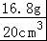=0.84g/cm³=0.84×10³ kg/m³．
故答案为：（1）ρ_{油}=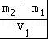；（2）ρ′_{油}=；（3）小张；
（4）见下表；
烧杯和食用油的总质量（g） | 烧杯和剩余油的总质量（g） | 倒出油的体积（cm³） | 油的密度（kg/m³）
34.1 | 17.3 | 20 | 0.84×10³

30．在学习电学时，小夏利用如图丁所示的电路图，做了不少实验，其中电阻R可选用阻值分别为10Ω、20Ω、30Ω的定值电阻．
电阻R/Ω | 10 | 20 | 30
电流I/A | 0.3 | 0.2 | 0.15
（1）在做“探究电流与电阻的关系”的实验时，小夏先把10Ω的电阻连入电路，闭合开关，把电流表的读数填在表格中，然后把10Ω电阻分别换成20Ω、30Ω电阻，将相应的电流值记录到表格中．小夏的错误做法是 没有控制定值电阻R两端的电压不变
（2）在做“伏安法”测电阻的实验时，小夏根据电路图连接的电路如图甲所示，图中尚有一根导线未连接，请用笔画线代替导线完成电路连接，要求滑动变阻器连入电路中的阻值最大．实验中小夏测得的结果如下表．由此可以判断，小夏同学选用的定值电阻的阻值为 10 Ω．
实验序号 | 电压表示数/V | 电流表示数/A
1 | 1.5 | 0.16
2 | 2.5 | 0.25
3 | 3.5 | 0.34
（3）在做“测量小灯泡额定功率”的实验时，小夏用额定电压为“3V”的小灯泡代替电路图中的电阻R，连接好电路后，闭合开关，移动滑动变阻器的滑片，使小灯泡正常发光，此时电流表的示数如图丙所示，则电流表的读数是 0.24 A，小灯泡的额定功率为 0.72 W．
【考点】探究电流与电压、电阻的关系实验；伏安法测电阻的探究实验；电功率的测量．
【分析】（1）探究电流与电阻的关系时，需保持定值电阻两端电压不变，因此把10Ω的电阻分别换成20Ω和30Ω的电阻时，需保持定值电阻两端电压不变；
（2）在连接滑动变阻器时，应选择下端的其中一个接线柱，并使滑片远离接线柱，此时阻值最大；利用表中数据，通过欧姆定律的变形公式可计算电阻的大小；
（3）明确电流表的量程和分度值，再根据指针位置读出示数；再根据电功率的公式P=UI计算小灯泡的额定功率
【解答】解：（1）探究电流与电阻的关系时，需保持定值电阻两端电压不变，因此把10Ω的电阻分别换成20Ω和30Ω的电阻时，需保持定值电阻两端电压不变；而小夏没有保持定值电阻两端电压不变；
（2）由图2可知，为了使滑动变阻器接入电路的阻值最大，应将其A接线柱与定值电阻相连，如图所示；
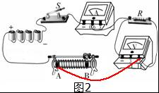
根据表中数据，在误差允许的范围内，其电阻大小R==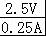=10Ω；
（3）读图3可知，电流表的量程为0～0.6A，分度值为0.02A，其示数为0.24A，
小灯泡的额定功率：P=UI=3V×0.24A=0.72W．
故答案为：（1）没有控制定值电阻R两端的电压不变；（2）见上图；10；（3）0.24；0.72．

31．物理兴趣小组在“探究水果电池电压”的实验中：
小明用铜片和锌片作为电极插入较小的柠檬制成了一个水果电池，如图所示．小华用铜片和铝片插入较大的柠檬也制成了一个水果电池．他们分别连通相同的音乐芯片，小华比小明的芯片声音要响一些．由此他们作出如下猜想：
猜想一：水果电池电压可能与水果的大小有关．
猜想二：水果电池电压可能与电极的材料有关．
（1）为了验证猜想一，小明用同一个柠檬制成水果电池，沿着电极插入的方向不断慢慢地切去外侧的部分柠檬，分别测出电压，如表一所示：
表一
柠檬大小 | 一个 | 大半个 | 半个 | 小半个
电压U/V | 0.80 | 0.80 | 0.80 | 0.80
分析表中数据，说明猜想一是 错误 （正确/错误）的．
（2）为了验证猜想二，小华用铜片作为电池的正极，分别用外形相同的锌、铝、铁等金属片作为电池的负极，将金属片电极插入柠檬，并保持 电极间距离 和 插入深度 相同，分别测出电压，如表二所示：
表二
电极材料 | 铜和锌 | 铜和铝 | 铜和铁
电压U/V | 0.880 | 0.60 | 0.46
分析表中数据，得到的结论是 在电极插入的深度和两极间距离一定时，水果电池的电压与电极的材料有关 ．
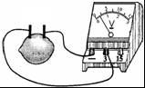
【考点】电压．
【分析】（1）根据猜想，水果电池电压与多个因素有关，探究过程中应用到控制变量法．分析表格中数据可得结论；
（2）除了猜想的因素外，水果电池电压与两电极间的距离、电极插入水果的深度可能有关；分析表格数据可得结论．
【解答】解：
（1）小明用同一个柠檬制成水果电池，沿着电极插入的方向不断慢慢地切去外侧的部分柠檬，这样就控制了电极材料，
通过表一中的数据可知，水果大小变化后，电压表的示数不变，可得结论：水果电池电压与水果大小无关．即猜想一错误．
（2）除了猜想的因素外，水果电池电压与两电极间的距离、电极插入水果的深度可能有关．将金属片电极插入柠檬时还要保持插入深度和距离；
由表格二数据，铜与不同金属做电极时，电压表示数不同，说明在电极插入的深度和两极间距离一定时，水果电池的电压与电极的材料有关．
故答案为：（1）错误；（2）电极间距离；插入深度；在电极插入的深度和两极间距离一定时，水果电池的电压与电极的材料有关．

2016年9月28日

